Présentation de Keops Infocentre
KEOPS Services Informatiques est une SSII qui accompagne ses clients dans le développement de leurs solutions informatiques.
- Conduite de projets.
- Sites web, intranet, applications android & iphone.
- Système et réseaux.
- Applications métier.
- Mise à disposition de ressources SI courte et longue mission.

Keops Infocentre
- Création de Keops infocentre SSII & Centre de Formation en 1995
- Rachat du centre d'appels Limotel en 1998
- Redéveloppement des activités en 2011

Expertise et compétences
Applications sur mesure 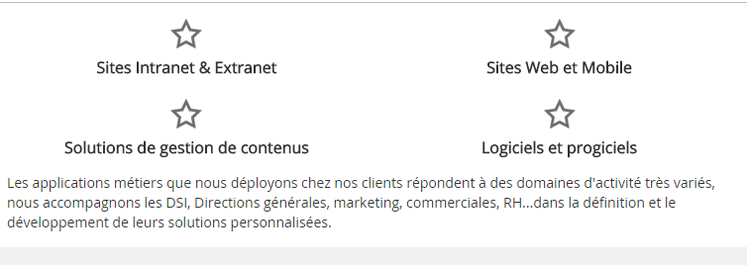
Applications mobiles 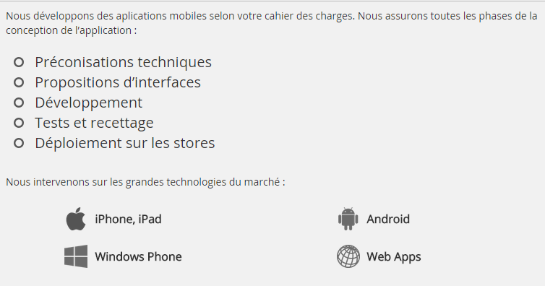
Compétences 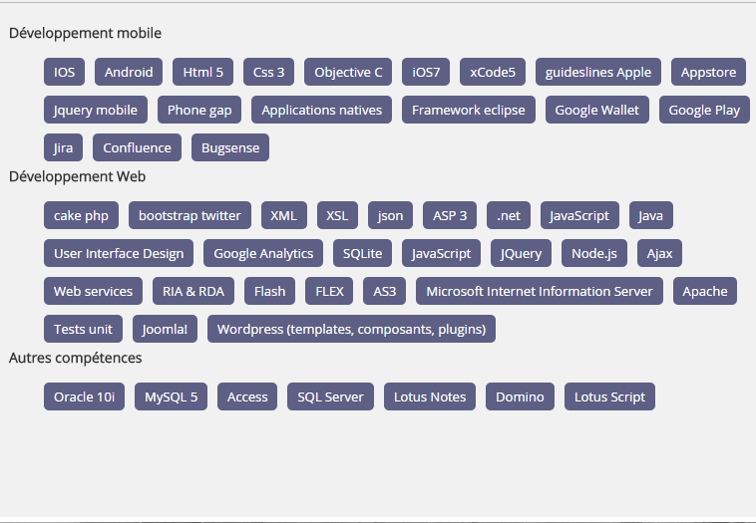

Systèmes d'informations

